Квест - игра по ПДД в старшей группе.
«В поисках волшебного ключа»

Цель: Закрепление знаний ПДД и пропаганда основ безопасного поведения на дороге.
Задачи:
1. Углубить знания о правилах поведения на улице. Довести до сознания детей, к чему может привести нарушение правил дорожного движения.
2. В игровой форме закрепить знания о правилах дорожного движения, дорожных знаках.
3. Закреплять умение применять полученные знания в играх и повседневной жизни.
4. Способствовать развитию осторожности, осмотрительности на дорогах.
5. Активизировать в речи детей слова на дорожную тематику.
6. Развивать внимание, наблюдательность при выполнении задания.
7. Формировать у детей умение самостоятельно принимать решение.
8. Создание радостного, веселого, праздничного настроения у детей.

Предварительная работа:
- Чтение стихов, отгадывание загадок о дорожных знаках; игры по ПДД.
- Рассматривание знаков дорожного движения по дороге из детского сада домой;
- Знакомство детей со светофором, его работой, с «зеброй», знаками «Пешеходный переход», «Осторожно, дети!», «Велосипедная дорожка», «Остановка общественного транспорта» и др.

Словарная работа:
Активизация речи на дорожную тематику: светофор, сигналы светофора, пешеходный переход, пассажир, дорожные знаки, «островок безопасности», проезжая часть, обочина, тротуар.

Демонстрационный материал, оборудование:
- Изображение дорожных знаков «Пешеходный переход», «Осторожно, дети!», «Велосипедная дорожка», «Остановка общественного транспорта»;
- Пазлы дорожных знаков «Пешеходный переход», «Осторожно, дети!», «Велосипедная дорожка», «Остановка общественного транспорта», подвижные платформы;
- Шкатулка с сюрпризом (светоотражатели), 5 различных ключей;
- Картинка дороги для определения частей дороги;
- Жезл, бубен; несколько вариантов часов;
- Кольца и различные предметы в группе для игры «Зажги светофор»;
- Конверты с заданиями и ключами (5);
- Мультимедийное оборудование, интерактивная программа «Безопасность» и кинект;
- Музыкальное сопровождение;
- Тематическое оформление группы.

Ход квеста
Во время игры детей звучат звуки улицы, моторов машин. Воспитатель обращает внимание детей на них. Спрашивает, что это за звуки. Выясняют, что эго звуки улиц нашего города.
Раздаётся стук в двери. «Почтальон» приносит посылку, на которой читают:
«Детский сад №12. Детям группы №11 «Затейники». Открывают, осматривают. В ней шкатулка и флэша. Пробуют открыть шкатулку, не получается.
Воспитатель: А может нужно посмотреть, что на флэше? (Смотрят запись, на которой видео-рассказ Незнайки.)
«Здравствуйте, ребята! Это я Незнайка. Я приготовил для вас подарок. Положил шкатулку, которая открывается ключом и хотел приехать к вам в гости. Но случилось непредвиденное! Я полечу на Луну и не смогу приехать к вам быстро. Если хотите срочно получить подарок, можете попробовать открыть шкатулку. Но нужно будет выполнить задания. За каждое правильно выполненное – ключ. Среди них нужный. Вам придётся постараться. Найти задания помогут загадки – подсказки, они в конвертах. До встречи. Желаю удачи».
Воспитатель: Ну что ребята, интересно вам, что приготовил Незнайка? Попробуем открыть шкатулку сами? Только я хотела проверить вашу готовность. Ведь нужно будет действовать слаженно и дружно. Слушать друг друга и помогать друг другу. Согласны?
«Что бы было всё в порядке, поиграем мы в загадки. Если с нами вы согласны, громко крикнете в ответ:
«Это я, это я, это все мои друзья».
И похлопайте в ладоши дружно - для веселья это нужно!
Если нет, тогда молчите и ногами топочите!»
Кто из вас идёт вперёд
Только там, где переход? (Это я, это я, это все мои друзья)
Кто из вас в вагоне тесном
Уступил старушке место? (Это я, это я, это все мои друзья)
Чтоб проветриться в автобусе немножко,
Кто и голову, и туловище высунул в окошко? (Дети молчат)
Кто бежит вперёд так скоро,
Что не видит светофора? (Дети молчат)
Знает кто, что свет зелёный означает:
По дороге каждый смело пусть шагает? (Это я, это я, это все мои друзья)
Кто вблизи проезжей части
Весело гоняет мячик? (Дети молчат)
Воспитатель: Молодцы! Я убедилась, что вы готовы к настоящим соревнованиям и уже знакомы с правилами дорожного движения!
Теперь приступаем к поискам. Нам надо найти конверт с первым заданием. Послушайте 1 загадку – подсказку.
У него четыре ножки.
На него разложим ложки.
Ставим вазы, чашки, кружки.
Стулья у него подружки. (Стол)
Воспитатель: Правильно, стол. Найдите, пожалуйста, на столе конверт.
(Дети находят конверт, который спрятан (наклеен) на один из столов)
Задание №1
Воспитатель достает из конверта пазлы «Дорожные знаки»: Пешеходный переход; Дети; Велосипедная дорожка; Остановка автобуса или троллейбуса.
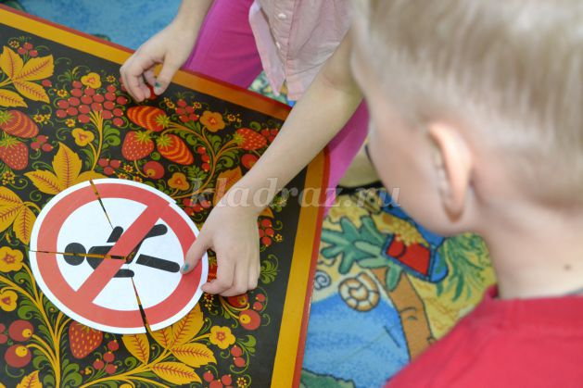
Воспитатель: Здесь картинки. Но, похоже, какие-то хулиганы разрезали их! Вам их надо сложить, и посмотреть, что получится.
Для этого поделимся на маленькие команды по 2 человека: мальчик-девочка.
Собираем вместе картинки на платформах. (Дети выполняют первое задание.)
Воспитатель: Ой, как интересно! Что получилось? (Знаки ДД) А как называются эти знаки и что они обозначают? (Дети отвечают.)
Воспитатель: Молодцы! Первое задание выполнено, поэтому берём ключ.
(Достает ключ из конверта). Этот первый ключ. Выполняем следующее задание.
Отгадайте 2 загадку – подсказку.
У него четыре ножки,
Он не ходит по дорожке,
Он не прыгает, не скачет,
Не смеётся и не плачет.
Тихо у стены стоит –
Кто устал – присесть велит. (Стул)
Воспитатель: Правильно, стул. Найдите, пожалуйста, конверт с заданием. (Конверт прикреплен к спинке на одном из стульев)
Задание №2
«Посмотреть на компьютере ситуации на дороге и отметить правильную»
Презентация (Д/игра) «Правила дорожного движения» (Дети отвечают у компьютера по очереди, с применением социо-игровой технологии).
Воспитатель: Молодцы! Второе задание тоже выполнено. А вот и ключ. (Достает ключ из конверта).
Воспитатель: Ещё один ключ! Давайте выполнять еще одно задание.
Загадка – подсказка 3.
Зимой заклеено оно,
А летом открывается.
Оно заканчивается на «О»
И так же начинается. (Окно)
Воспитатель: Правильно, это окно. Найдите, пожалуйста, конверт с заданием.
(Конверт лежит на подоконнике)
Задание №3
«Назовите и покажите на рисунке части дороги».
(Ответы детей по присутствию какого-либо цвета в одежде)
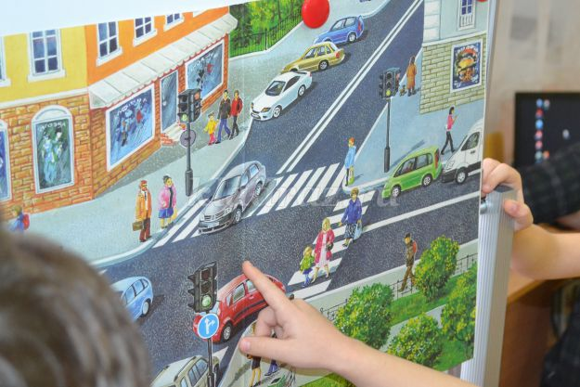
Воспитатель: Молодцы ребята, раз выполнили задание - берём ключ. Он уже третий.
Надо найти следующий конверт с заданием. Слушайте и отгадывайте
следующую 4 загадку-подсказку..
Меня за ручку ты возьмёшь,
Услышишь, как водичка льётся
И сразу ручки мыть пойдёшь
или возьмёшь расчёску расчесаться. (Дверь)
Воспитатель: Правильно, это дверь. Найдите, пожалуйста, конверт с заданием.
(Находят конверт на двери, ведущей в комнату для умывания.)
Задание №4
«Отгадать загадку и поиграть с отгадкой»
Встало с краю улицы в длинном сапоге
Чучело трехглазое на одной ноге.
Где машины движутся, где сошлись пути,
Помогает улицу людям перейти.
Дети: Это светофор.
Воспитатель: Для чего нужен светофор? (Светофор нужен для того, чтобы регулировать дорожное движение. Своими сигналами он разрешает или запрещает движение в одном направлении.)
Воспитатель: Чтоб не сбиться вам с пути светофоры распредели! Проводится игра «Зажги светофор». Выложить из колечек светофор для водителей (пешеходов) – девочки (мальчики) и «закрасить» их с помощью различных подходящих предметов, которые можно найти в группе.
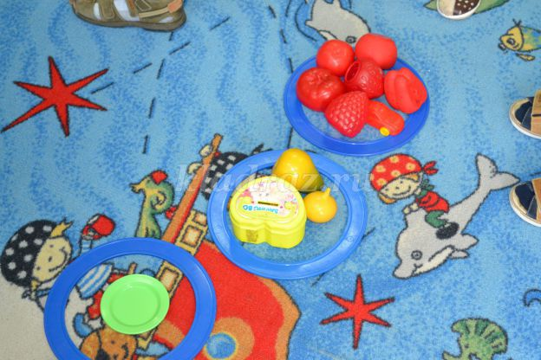
Воспитатель: Молодцы ребята, выполнили задание. Достаём ключ. Он
четвёртый. Сколько ещё осталось найти ключей? (1)
Ищем еще конверт с заданием. Отгадываем следующую 5 загадку-подсказку.
Они ходят, но стоят
Всем о времени твердят,
Когда спать, когда вставать,
Когда можно погулять… (Часы)
Воспитатель: И это правильный ответ. Найдите конверт с очередным заданием. (Дети находят конверт, прикрепленный на часах в группе)
Воспитатель: Незнайка предлагает вспомнить все, что вы знаете о правилах дорожного движения, и поиграть в игру с жезлом.
Задание №5 «Передай жезл!»
Цель: закреплять знание правил дорожного движения; развивать координацию движений.
Ход игры. Дети выстраиваются в круг. Жезл регулировщика передается игроку слева. Передача идёт под бубен. Как только бубен перестает звучать, тот, у кого оказывается жезл, поднимает его вверх и называет любое ПДД (или дорожный знак).
Воспитатель если требуется, задает наводящие вопросы типа:
На какой цвет можно переходить улицу?
В каком месте можно переходить улицу?
Как называются дорожки, по которым идут пешеходы?
Воспитатель: Отлично вы с заданием справились. Вот последний ключ. Начинаем проверять ключи (пробуют все ключи).
Воспитатель: Ура, ребята, этот ключ подошел! Наконец-то мы открыли шкатулку. А вот и подарок, который для вас приготовил Незнайка (светоотражатели).
Воспитатель: Оказывается, Незнайка хотел, чтобы вы показали ваши знания по ПДД. Какие вы молодцы, ребята! Вы хорошо их знаете! И теперь сможете рассказать о них самому Незнайке, объяснить как вести себя на улицах города, где можно играть. Я уверена, что и вы всегда будете сами соблюдать правила на улицах города.

